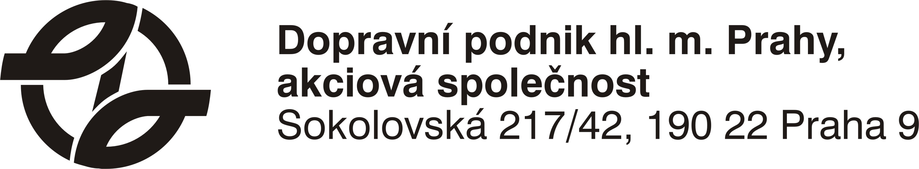 |  |  | Dovolenka
Příjmení | Jméno |  |  |  | Osobní číslo |  | Útvar
Čerpání dovolené na kalendářní rok 20:
od: X do: XX, tj. 0,00 z nároku roku 20.
Vyplacení mzdy / přiměřené zálohy na mzdu před dovolenou
Mzdu / přiměřenou zálohu za měsíc
vyplatit ve výši ke dni (převod z účtu DP, a.s.) |  |  |  |  |  | v hotovosti |  | na účet
nevyplácet
□ vybrané pole zaškrtněte
Při vyplacení mzdy před dovolenou nutno odevzdat tiskopis nejpozději do konce kalendářního měsíce, za který má být záloha na mzdu vyplacena (nejdéle však druhý pracovní den měsíce následujícího).
Beru na vědomí, že v případě čerpání dovolené ve větším rozsahu, než na který mi v příslušném kalendářním roce vzniklo právo, resp. při čerpání dovolené v rozsahu, v němž jsem na ni právo ztratil, mi bude v souladu s ust. § 222 odst. 4 ZP a ust. § 147 odst. 1 písm. e) ZP sražena i bez mého souhlasu náhrada mzdy za přečerpanou část dovolené.
Datum |  |  |  | Podpis
Vyplní příslušný vedoucí útvaru:
Schváleno dne:
 |  |  |  | Podpis + razítko

